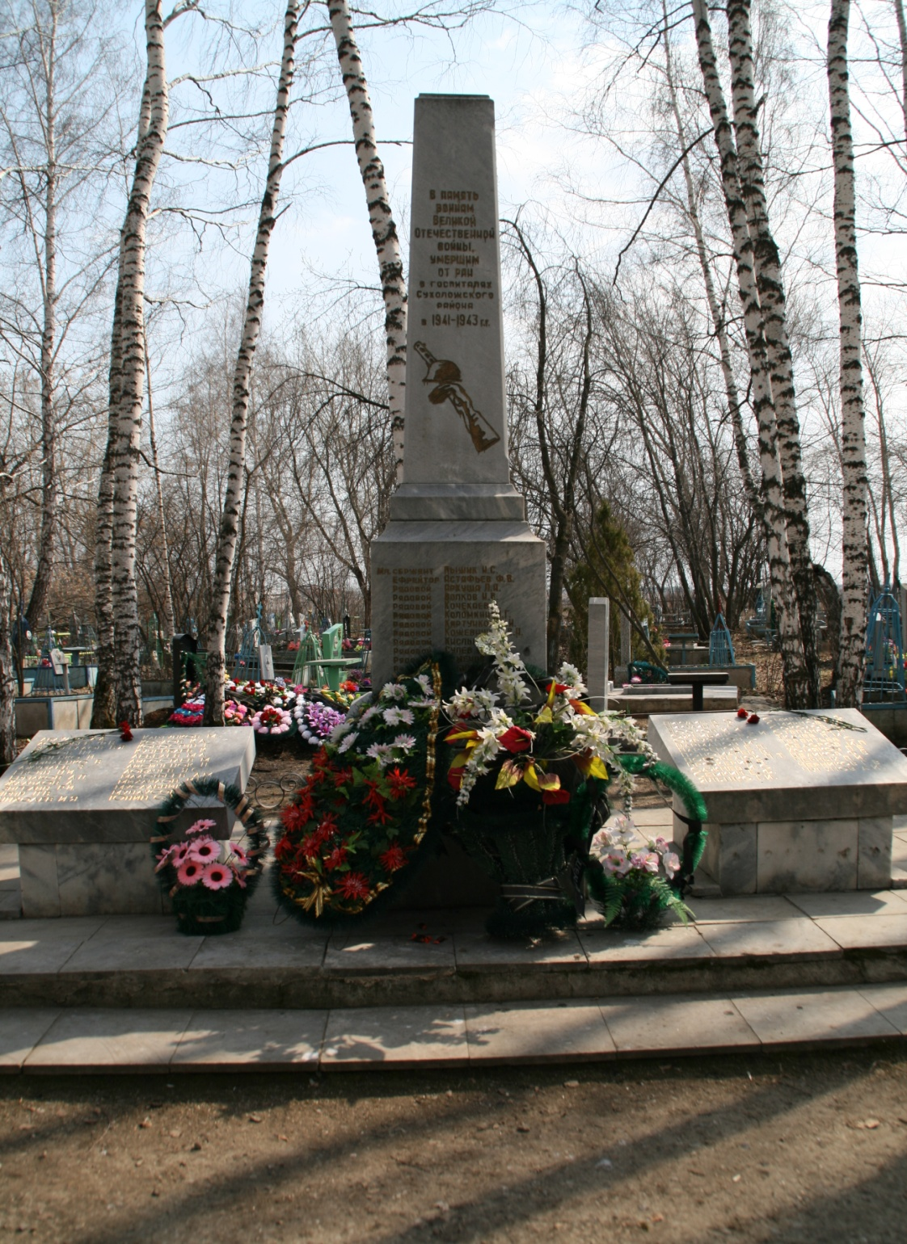
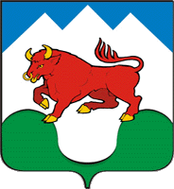 | Администрация  городского округа Сухой Лог  Городской молодежный центр

ПАСПОРТ
памятника, посвященного Великой Отечественной войне 1941 – 1945 гг.

Наименование объекта: Братская могила "В память воинам Великой Отечественной войны, умершим от ран в госпиталях Сухоложского района в 1941 - 1943 гг.".

Время создания (возникновения) объекта: 1967 год

Адрес (местонахождение) объекта: городское кладбище

Ситуационный план-схема размещения объекта на местности: см. приложение № 2 (на схеме указывается долгота и широта).

Вид объекта: братская могила.

Текст объекта: В память воинам Великой Отечественной войны, умершим от ран в госпиталях Сухоложского района в 1941 - 1943 гг.

Описание объекта (состав, поэлементное описание): выполнен из мрамора на бетонном постаменте, памятник состоит из 3 элементов: стела - четырехгранная усеченная пирамида на бетонном постаменте, две мемориальных плиты, стоящих на возвышении по бокам, на которых высечены фамилии всех похороненных в Братских могилах

Схематический план объекта: см. приложение № 3.

Фотографическое изображение объекта: см. приложение № 1.

Краткие исторические сведения об объекте: три братских могилы, в которых похоронены бойцы Советской Армии, умершие от ран в эвакогоспитале во время Великой Отечественной войны 1941-1943 гг.

Авторы: не известны.

Список захороненных: Мл. сержант Пыжик И.С., Ефрейтор Астафьев Ф.В., Рядовой Аркуша Л.А., Рядовой Волков Н.В., Рядовой Кочекаев К., Рядовой Коломкин М.Г., Рядовой Картунков М.И., Рядовой Кожевников В.И., Рядовой Кислый В.А., Рядовой Сулев В.И., Рядовой Семенов А.Л., Рядовой Цибиков У., Рядовой Юриков И.Ф.
Абдулин Х.А., Астафьев Ф.В., Виноградов В.Я., Власов П.Г., Ганченко И., Демиденко В., Джумаев З., Евсин П.И., Ермаков А.П., Жалилов А., Зигелин Р.И., Ирин П.В., Шихолев И.Я., Картунков М., Козлов К.Д., Коростин Г., Кучербаев К., Лебедев М.А., Лигостаев М., Лисиченок П., Лобачев Я.С., Малофеев А.М., Михайлов И.М., Мусальников А.Я., Мундусов Я., Юнин С.И.
Никулин В. Ф., Никулин Р. Д., Носков И. И., Ожгибицов Р. И., Омрузаков С., Парманов М., Парфенов Е. П., Пономарев В., Погорелюк П. Т., Прожерин В., Сажнев И. С., Семкин Е. Ф., Ялынко Г. И., Смирнов Н. Ф., Смирнов Г. П., Соколов С. Т., Степанов М. И., Ткачев Н. М., Терентьев С., Федоров М. П., Хомяков П. Е., Целиков Ф. В., Черных П. И., Черников Г. В., Чугунов А. И.

Нормативные документы, касающиеся объекта (балансовая принадлежность, сведения о собственнике объекта и пользователе земельным участком): Администрация городского округа Сухой Лог, постановление Главы городского округа Сухой Лог от

Техническое состояние объекта: удовлетворительное, требует ремонта.

Запланированные (необходимые) средства из местного бюджета (внебюджетные средства) для ремонта, реставрации, благоустройства, год ремонта: местный бюджет, 2014 год, 87955 рублей.

Кто шефствует над памятным местом: поисковый отряд «Память», руководитель Головина Надежда Никитична

Дополнительные сведения (традиционные памятно-мемориальные мероприятия у объекта):

Кто заполнял (Ф.И.О., должность, контактный телефон). Дата заполнения: Валов Роман Юрьевич, первый заместитель главы Администрации городского округа Сухой Лог, 8 (34373) 43707, Ефремов Сергей Александрович, начальник Управления по культуре, молодежной политике и спорту, 8 (34373) 44530, Копылов Игорь Владимирович, заместитель начальника Управления по культуре, молодежной политике и спорту, 8 (34373) 33123, Камаева Елена Николаевна, директор Городского молодежного центра, 8 (34373) 33123, Малютин Валерий Александрович, методист Городского молодежного центра, 8 (34373) 33123, 30 марта 2014 года
Приложение № 2
Ситуационный план-схема размещения объекта на местности
(широта N 56*55.147”, долгота E 61*59.845”)

Приложение № 3
Схематический план объекта:
